2.7 Методы
Если переменные хранят некоторые значения, то методы содержат собой набор инструкций, которые выполняют определенные действия. По сути метод - это именованный блок кода, который выполняет некоторые действия.
Общее определение методов выглядит следующим образом:
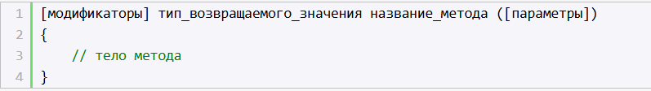
Модификаторы и параметры необязательны.
Ранее мы уже использовали как минимум один метод - Console.WriteLine(), который выводит информацию на консоль. Теперь рассмотрим, как мы можем создавать свои методы.

Определение метода
Определим один метод:
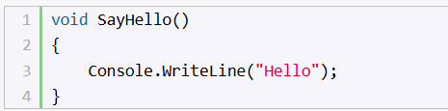
Здесь определен метод SayHello, который выводит некоторое сообщение. К названиям методов предъявляются в принципе те же требования, что и к названиям переменных. Однако, как правило, названия методов начинаются с большой буквы.
Перед названием метода идет возвращаемый тип данных. Здесь это тип void, который указыает, что фактически ничего не возвращает, он просто производит некоторые действия.
После названия метода в скобках идет перечисление параметров. Но в данном случае скобки пустые, что означает, что метод не принимает никаких параметров.
После списка параметров в круглых скобках идет блок кода, который представляет набор выполняемых методом инструкций. В данном случае блок метода SayHello содержит только одну инструкцию, которая выводит строку на консоль:
Но если мы запустим данный проект, то мы не увидим никакой строки, которую должен выводить метод SayHello. Потому что после определения метод еще надо вызвать, чтобы он выполнил свою работу.

Вызов методов
Чтобы использовать метод SayHello, нам надо его вызвать. Для вызова метода указывается его имя, после которого в скобках идут значения для его параметров (если метод принимает параметры).
Например, вызов метода SayHello будет выглядеть следующим образом:
Поскольку метод не принимает никаких параметров, то после названия метода идут пустые скобки.
Объединим определение и вызов метода:
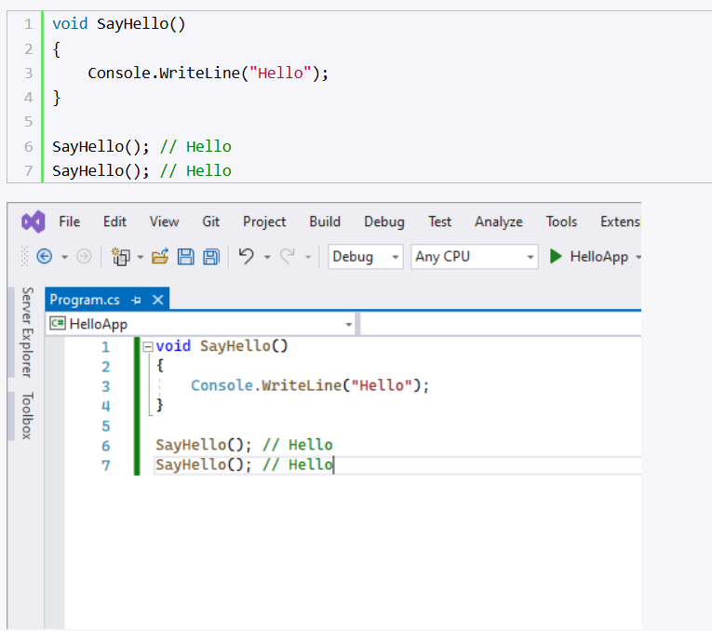
Консольный вывод программы:
Hello
Hello
Преимуществом методов является то, что их можно повторно и многократно вызывать в различных частях программы. Например, в примере выше два раза вызывается метод SayHello.
При этом в данном случае нет разницы, сначала определяется метод, а потом вызывается или наоборот. Например, мы могли бы написать и так:
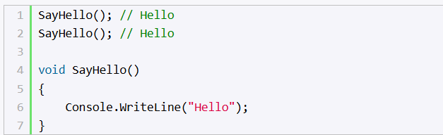
Определим и вызовем еще несколько методов:
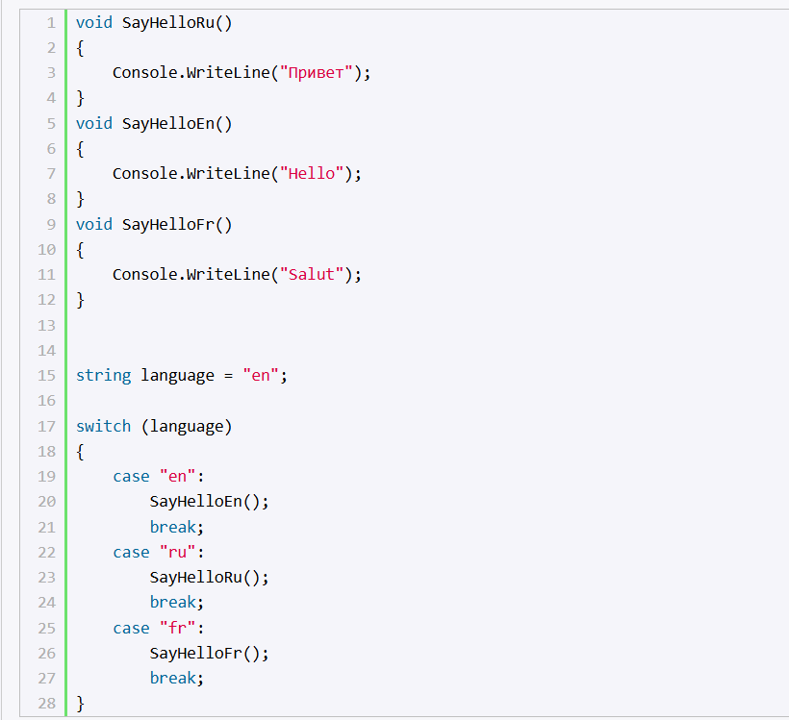
Здесь определены три метода SayHelloRu(), SayHelloEn() и SayHelloFr(), которые также имеют тип void, не принимают никаких параметров и также выводит некоторую строку на консоль. Условно говоря, они выводят приветствие на определенном языке.
В конструкции switch проверяется значение переменной language, которая условно хранит код языка, и в зависимости от ее значения вызывается определенный метод. Так, в данном случае на консоль будет выведено
Hello

Сокращенная запись методов
Если метод в качестве тела определяет только одну инструкцию, то мы можем сократить определение метода. Например, допустим у нас есть метод:
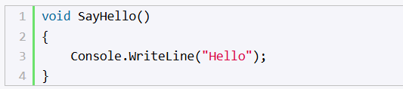
Мы можем его сократить следующим образом:
То есть после списка параметров ставится оператор =>, после которого идет выполняемая инструкция.

